学位资格审批表填写注意事项
一、审批表封面
“专业”以毕业证专业为准。“层次”一栏均填写“本科”（填写自考本科，专升本，专科等均不可）；“准考证号”以毕业生登记表上准考证号为准；“填表日期”须与第三页本人申请栏中的落款日期一致。
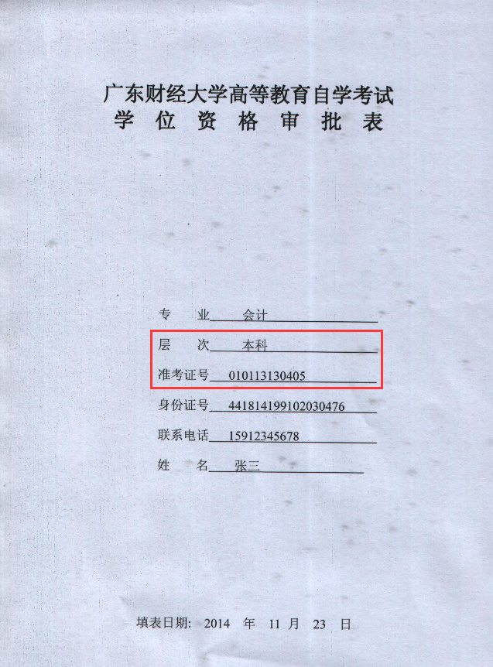
二、审批表第二页学业考核表
1.“课程代码”、“课程名称”、“考试成绩”参考毕业生登记表中有成绩的课程，并按照所申请本科毕业的课程填写（有成绩但不属于申请该专业学位的课程不需填写；实践考核成绩和毕业论文需按照五分制“优秀、良好”等填写）。
2.“课程平均分”的计算方法为学业考核表中除论文和免考课程（如有免考课程的话）以外的成绩平均分（实践考核按照优秀95、良好85、中等75、及格65计算），平均分取整数，不保留任何小数位。
3.“外语考试类型”按实际情况填写自考统考第二外语、自考统考英语（二）、学位外语或全国英语等级考试三级（笔试）、全国大学英语四级（或六级）。
4.“外语成绩”需和提交的外语成绩单成绩一致（如学位外语成绩单显示“合格”，请填写“合格”）。
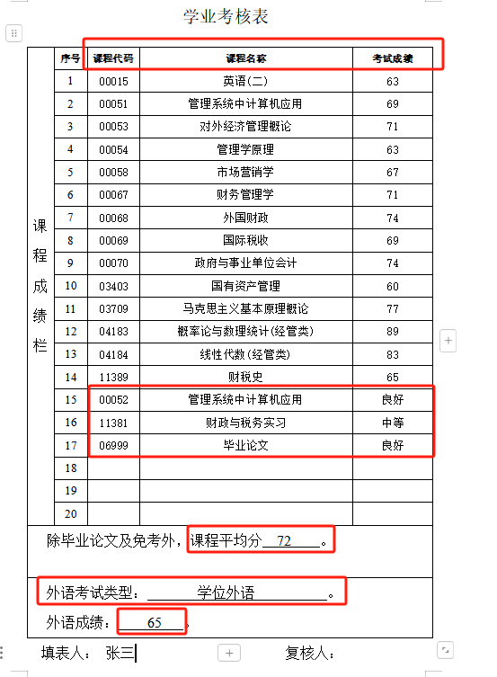
三、审批表第三页“本人申请”栏中
1.“本人签名”处必须要求学生手写，打印无效。
2.落款日期须与第一页“填表日期”一致。（此页中的三栏信息必须在同一页，切勿分页打印）
